RELIGIÓN SAN ISIDRO 2020 INDICE
SAN ISIDRO 2020
1.-HISTORIA
Actividad.
2.-LEYENDA
Actividad.
3.-LOS NOMBRES TIENEN SIGNIFICADO
Actividad.
4.-LAS FIESTAS DE SAN ISIDRO
-¿Qué son las fiestas de San Isidro? Actividad.
-¿Qué hace la gente en San Isidro? Actividad.
-¿Cuál es el traje típico de San Isidro? Actividad
-¿Qué música se escucha? Actividad.
-¿Qué se baila en San Isidro? Actividad.
-¿Qué se come en San Isidro? Actividad.
5.-VOCABULARIO
6.-DISFRUTA CON LOS PUESTOS DE LA VERBENA
7.- MONUMENTOS RELACIONADOS CON SAN ISIDRO
Actividad.
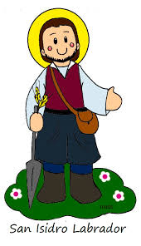
HISTORIA.
San Isidro nació supuestamente el 4 de abril de 1082 en la calle del Águila, en la zona de la Latina y el Rastro. Sus padres eran unos campesinos pobres, se encargaron ellos mismos de inculcarles sus escasos conocimientos, les enseñaron el gran amor a los demás. Isidro ayudaba a sus padres en todas las tareas familiares y el cultivo de las tierras.
Contrajo matrimonio con una chica de su pueblo, llamada María Toribia, conocida más tarde con el nombre de Santa María de la Cabeza. Tuvieron un hijo. Isidro murió rodeado de su familia sobre los 90 años.
San Isidro es el patrón de Madrid y de numerosos pueblos de España, de América y de los agricultores.
Su fiesta se celebra el 15 de mayo. Es costumbre que los madrileños se reunan para comer en la famosa pradera de San Isidro y beber agua que sale del caño de la ermita.

LEYENDA DE SAN ISIDRO LABRADOR.
Leyenda del pozo, posiblemente el milagro más famoso de todos, es el que salvó a su hijo Illán de una muerte segura. Al parecer, mientras San Isidro se encontraba trabajando en el campo su hijo se cayó al interior de un profundo pozo. Cuando llegó se encontró a su mujer, Santa María de la Cabeza, desesperada y lamentándose por lo que había ocurrido. Ambos se pusieron a rezar junto al pozo y pronto el nivel del agua comenzó a subir hasta que el niño salió a la superficie.
Este pozo se Puede visitar en el Museo de los Orígenes o Museo de San Isidro en la Plaza de San Andrés.

ADIVINANZAS.
-Redondito como un queso y muchos metros de pescuezo.
- Va al campo y no come, va al río y no bebe, con dar voces se mantiene.
LOS NOMBRES TIENEN SIGNIFICADO.

COLOREA.

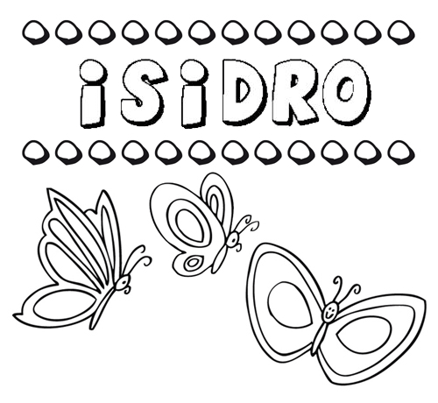

ACTIVIDAD:
Busca el significado del nombre de Isidro, el tuyo y el de tus familiares. Escribe su significado en un folio y dibuja tu nombre como te guste.

LAS FIESTAS DE SAN ISIDRO
¿Qué es la fiesta de San Isidro?
Son unas fiestas patronales en honor a San Isidro incluye romerías, verbenas, atracciones y diversos espectáculos tradicionales.
¿Qué hace la gente en San Isidro?
Es costumbre ya desde el siglo XVI merendar en el césped de la pradera, pasear y disfrutar de las distintas actividades y atracciones.
¿Cuál es el traje típico?
El traje es el de chulapa y el de chulapo.
Chulapo.
Parpusa Gorra de cuadros de pata de gallo.
Safo: Pañuelo blanco anudado en la parte delantera.
Mañosa o chupa: Chaqueta de pata de gallo o de color.
Gabriel: El Gabriel, es el chaleco que ha de ser de pata de gallo, debe llevar dos pequeños bolsillitos.
Babosa: la camisa blanca del chulapo.
Los alares: los pantalones los cuales suelen ser negros.
Los calcos: Son los zapatos preferentemente negros y de charol.

Chulapa.
En cambio el vestido de chulapa aunque mucho más llamativo consta de menos partes.

Pañuelo blanco En la cabeza llevará un pañuelo de seda y doblado en pico debería adornarlo con tres claveles rojos o blancos.
Vestido Chiné es un vestido ceñido con un precioso volante, las mangas de farol. No hay una coloración fija para el vestido pero por norma general suele ser blanco mezclado con algún color, por lo general rojo, azul o verde.
Mantón de manila debe quedar prendido de ambos brazos y moverse con gracia cuando la chulapa camina.
Calzado alpargata de esparto.
Pero bueno, dicho todo lo dicho, que el saber no ocupa lugar, lo verdaderamente importante es que vayáis a disfrutar de nuestro patrón.

ACTIVIDAD.

1.-Escribe y dibuja las partes del traje de la chulapa.
2.-Diseña tu propio abanico.

CHULAPA | CHULAPO
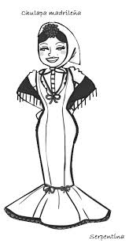 | 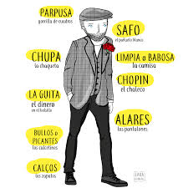

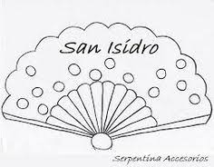
¿Qué música se escucha en San Isidro?
La música típica de San Isidro son los chotis y la zarzuela.
El chotis llegó a Madrid en 1850, se bailó por primera vez, en el Palacio Real, la noche del 3 de noviembre de 1850, bajo el nombre de polca alemana. Se hizo luego muy popular y castizo.
Chotis más conocidos: MADRID, MADRID, MADRID…, PICHI, LOS NARDOS.
Zarzuelas: Gigantes y cabezudos, La Paloma, La Revoltosa.
ACTIVIDAD.
Entra en youtube y escucha los chotis y las zarzuelas.
¿Qué se baila en San Isidro?
El baile típico es el chotis.
Se baila en pareja al son de un organillo y durante el baile la mujer gira alrededor del hombre, que a su vez va girando sobre su propio eje, de ahí que se haya hecho popular el dicho de que "no se necesita más que un ladrillo" para bailarlo. Es típico verlo bailar, en las verbenas de Madrid: las mujeres ataviadas con un mantón de manila y pañolón cubriendo media cabeza, y los hombres, mirando siempre al frente y gorrita.
ACTIVIDAD.
Escucha el chotis que te guste y baila con tus familiares.

¿Qué se come en San Isidro?
-Los platos que nadie se puede perder: cocido madrileño, callos con garbanzos, bocadillo de calamares, tortilla, huevos rotos, entresijos…
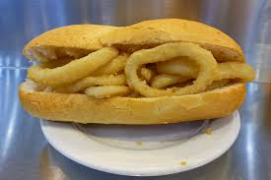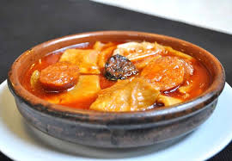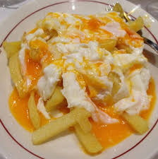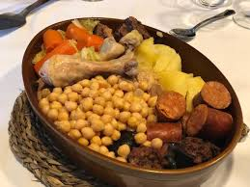

-Dulces: churros con chocolate, barquillos, rosquillas de San Isidro tontas y listas, rosquillas de Santa Clara.

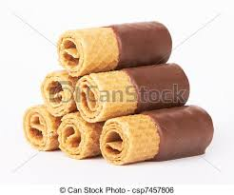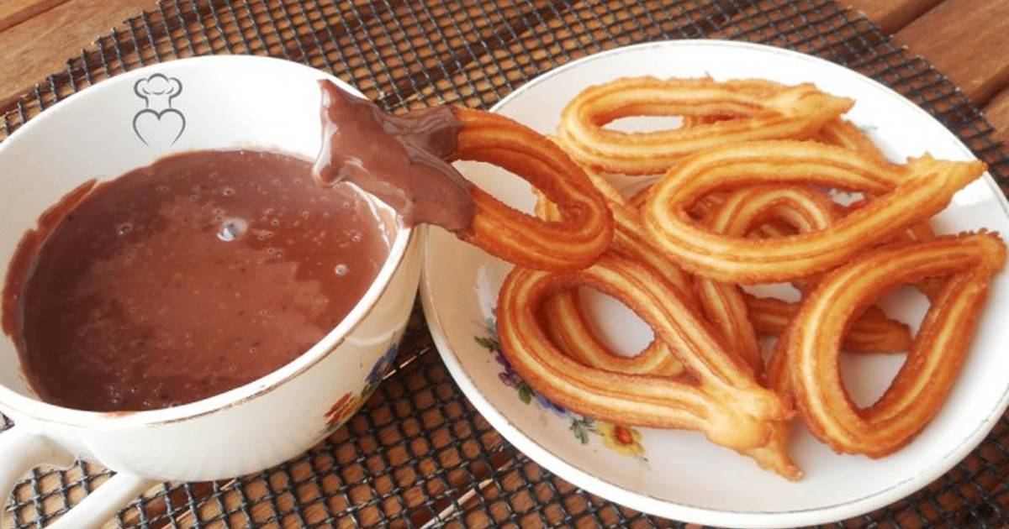
ACTIVIDAD.
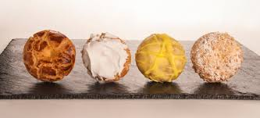

Receta: rosquillas San Isidro.
Ingredientes: para 6 personas
Harina, 250 gramo
Azúcar, 100 gramos
Huevo, 4 unidades
Levadura en polvo, 1/2 cucharadita
Anís, 1/2 taza
Anises, 1 cucharadita
Piel de limón, 1 unidad
Aceite de oliva, 6 cucharadas

Preparación: Pon seis cucharadas de aceite en una sartén .Cuando esté caliente, incorpora la cáscara de limón y déjala a fuego suave durante diez minutos. Retira la cáscara de limón .Aparta la sartén del fuego y deja enfriar el aceite. Pon la cucharadita de anises en otra sartén y tuéstalos .Machácalos hasta hacerlos polvo .Bate tres huevos con el azúcar hasta que estén espumosos, agrega el aceite frito, los anises, la copa de anís y la harina. Mezcla todo bien hasta obtener una masa homogénea. Deja reposar la masa una hora en el frigorífico .Divide la masa en doce partes .Forma bolas con ellas, aplástalas un poco y haz un agujero en el centro para darles la forma de rosquillas.
Precalienta el horno a 220º C con calor arriba y abajo Coloca las rosquillas en una bandeja y .hornear las rosquillas durante 13-15minut6os.

PREPARAR UNA LIMONADA.

INGREDIENTES:  5 Limones  80 gr. De azúcar.  1l. de agua-  PREPARACIÓN:  Exprimir los limones, añadir el azúcar, el litro de agua y remover.  Enfriar en la nevera | 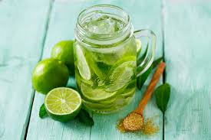

VOCABULARIO
ERMITA, SANTO, TRADICCIÓN, CAÑO, PRADERA, ROMERÍA, VERBENA, CHOTIS, ZARZUELA, CASTIZO, FERIA.
DISFRUTA CON DE LOS PUESTOS DE SAN ISIDRO.
Una de las fiestas que celebramos en el colegio es la de San Isidro donde todos juntos nos divertimos y participamos de diferentes actividades que vamos haciendo según pasamos por cada puesto, simulando que estamos en una verbena.
Aunque este año no podamos celebrarlo en el cole, os propongo una serie de retos que podéis hacer con vuestra familia y organizar una verbena a casa.
Os propongo seis puestos, podéis pasar por ellos en el orden en el que queráis, solamente el número 6, lo realizaremos el día 15, que es cuando celebramos la fiesta de San Isidro patrón de Madrid y de los agricultores.
Los puestos son los siguientes:
1.-FOTOCOL
2.-PINTA CARAS
3.-PASA EL HUEVO
4.-COMIDA BEBIDA
5.-PESCA TAPONES, GARBANZOS
6.-CHULAPAS Y CHULAPOS
PUESTOS DE SAN ISIDRO (VERBENA)

FOTOCOL.  Ponte el traje de chulapa o chulapo y hazte fotos.  Puedes decorar la pared con un mantón de manila, pañuelos o con dibujos que hayas hecho.  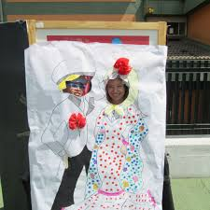 | PINTA CARAS  Que los mayores que estén en Casa con vosotros os pinten la cara de los personajes que más os gusten.  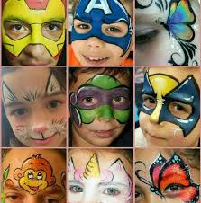 | PASA EL HUEVO  Con un huevo cocido y una cuchara sopera pasar el huevo de una persona a otra con la cuchara en la boca y las manos en la espalda.  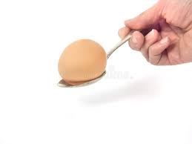
BEBIDA Y COMIDA  Después de pasar por algunos puestos es hora de cargar energía tomando una rica rosquilla que nos hemos atrevido a cocinar o un rico barquillo y una limonada fresquita facilísima de hacer por nosotros.  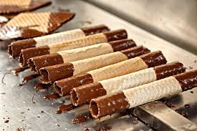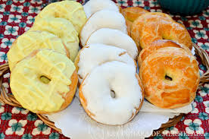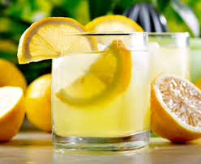 | PESCAR TAPONES  Cogemos un boll, barreño… lo llenamos de agua, metemos tapones, garbanzos, fichas de juegos…e intentamos pescar los máximos posibles con palillos o pinzas de coger hielo.  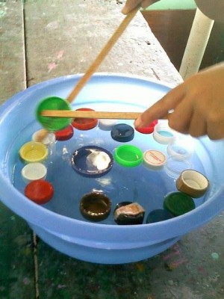  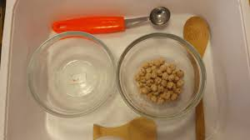 | CHULAPAS Y CHULAPOS  En el horario que puedas salir de casa vístete con tu traje o ponte algún adorno de San Isidro y darte un paseíto.  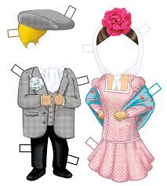
MONUMENTOS RELACIONADOS CON SAN ISIDRO
ERMITA DE SAN ISIDO está situada en el Paseo de la Ermita del Santo, 27 Madrid.
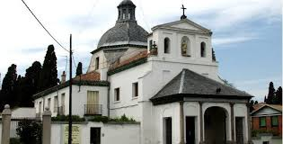
PARQUE DE SAN ISIDRO
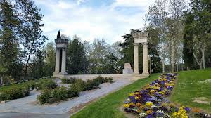
PLAZA MAYOR
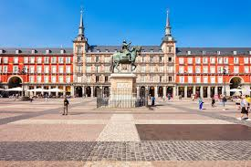
ACTIVIDAD: busca y escribe el nombre de otros monumentos de Madrid.

INDICE
SAN ISIDRO 2020
1.-HISTORIA
Actividad.
2.-LEYENDA
Actividad.
3.-LOS NOMBRES TIENEN SIGNIFICADO
Actividad.
4.-LAS FIESTAS DE SAN ISIDRO
-¿Qué son las fiestas de San Isidro? Actividad.
-¿Qué hace la gente en San Isidro? Actividad.
-¿Cuál es el traje típico de San Isidro? Actividad
-¿Qué música se escucha? Actividad.
-¿Qué se baila en San Isidro? Actividad.
-¿Qué se come en San Isidro? Actividad.
5.-VOCABULARIO
6.-DISFRUTA CON LOS PUESTOS DE LA VERBENA
7.- MONUMENTOS RELACIONADOS CON SAN ISIDRO
Actividad.

